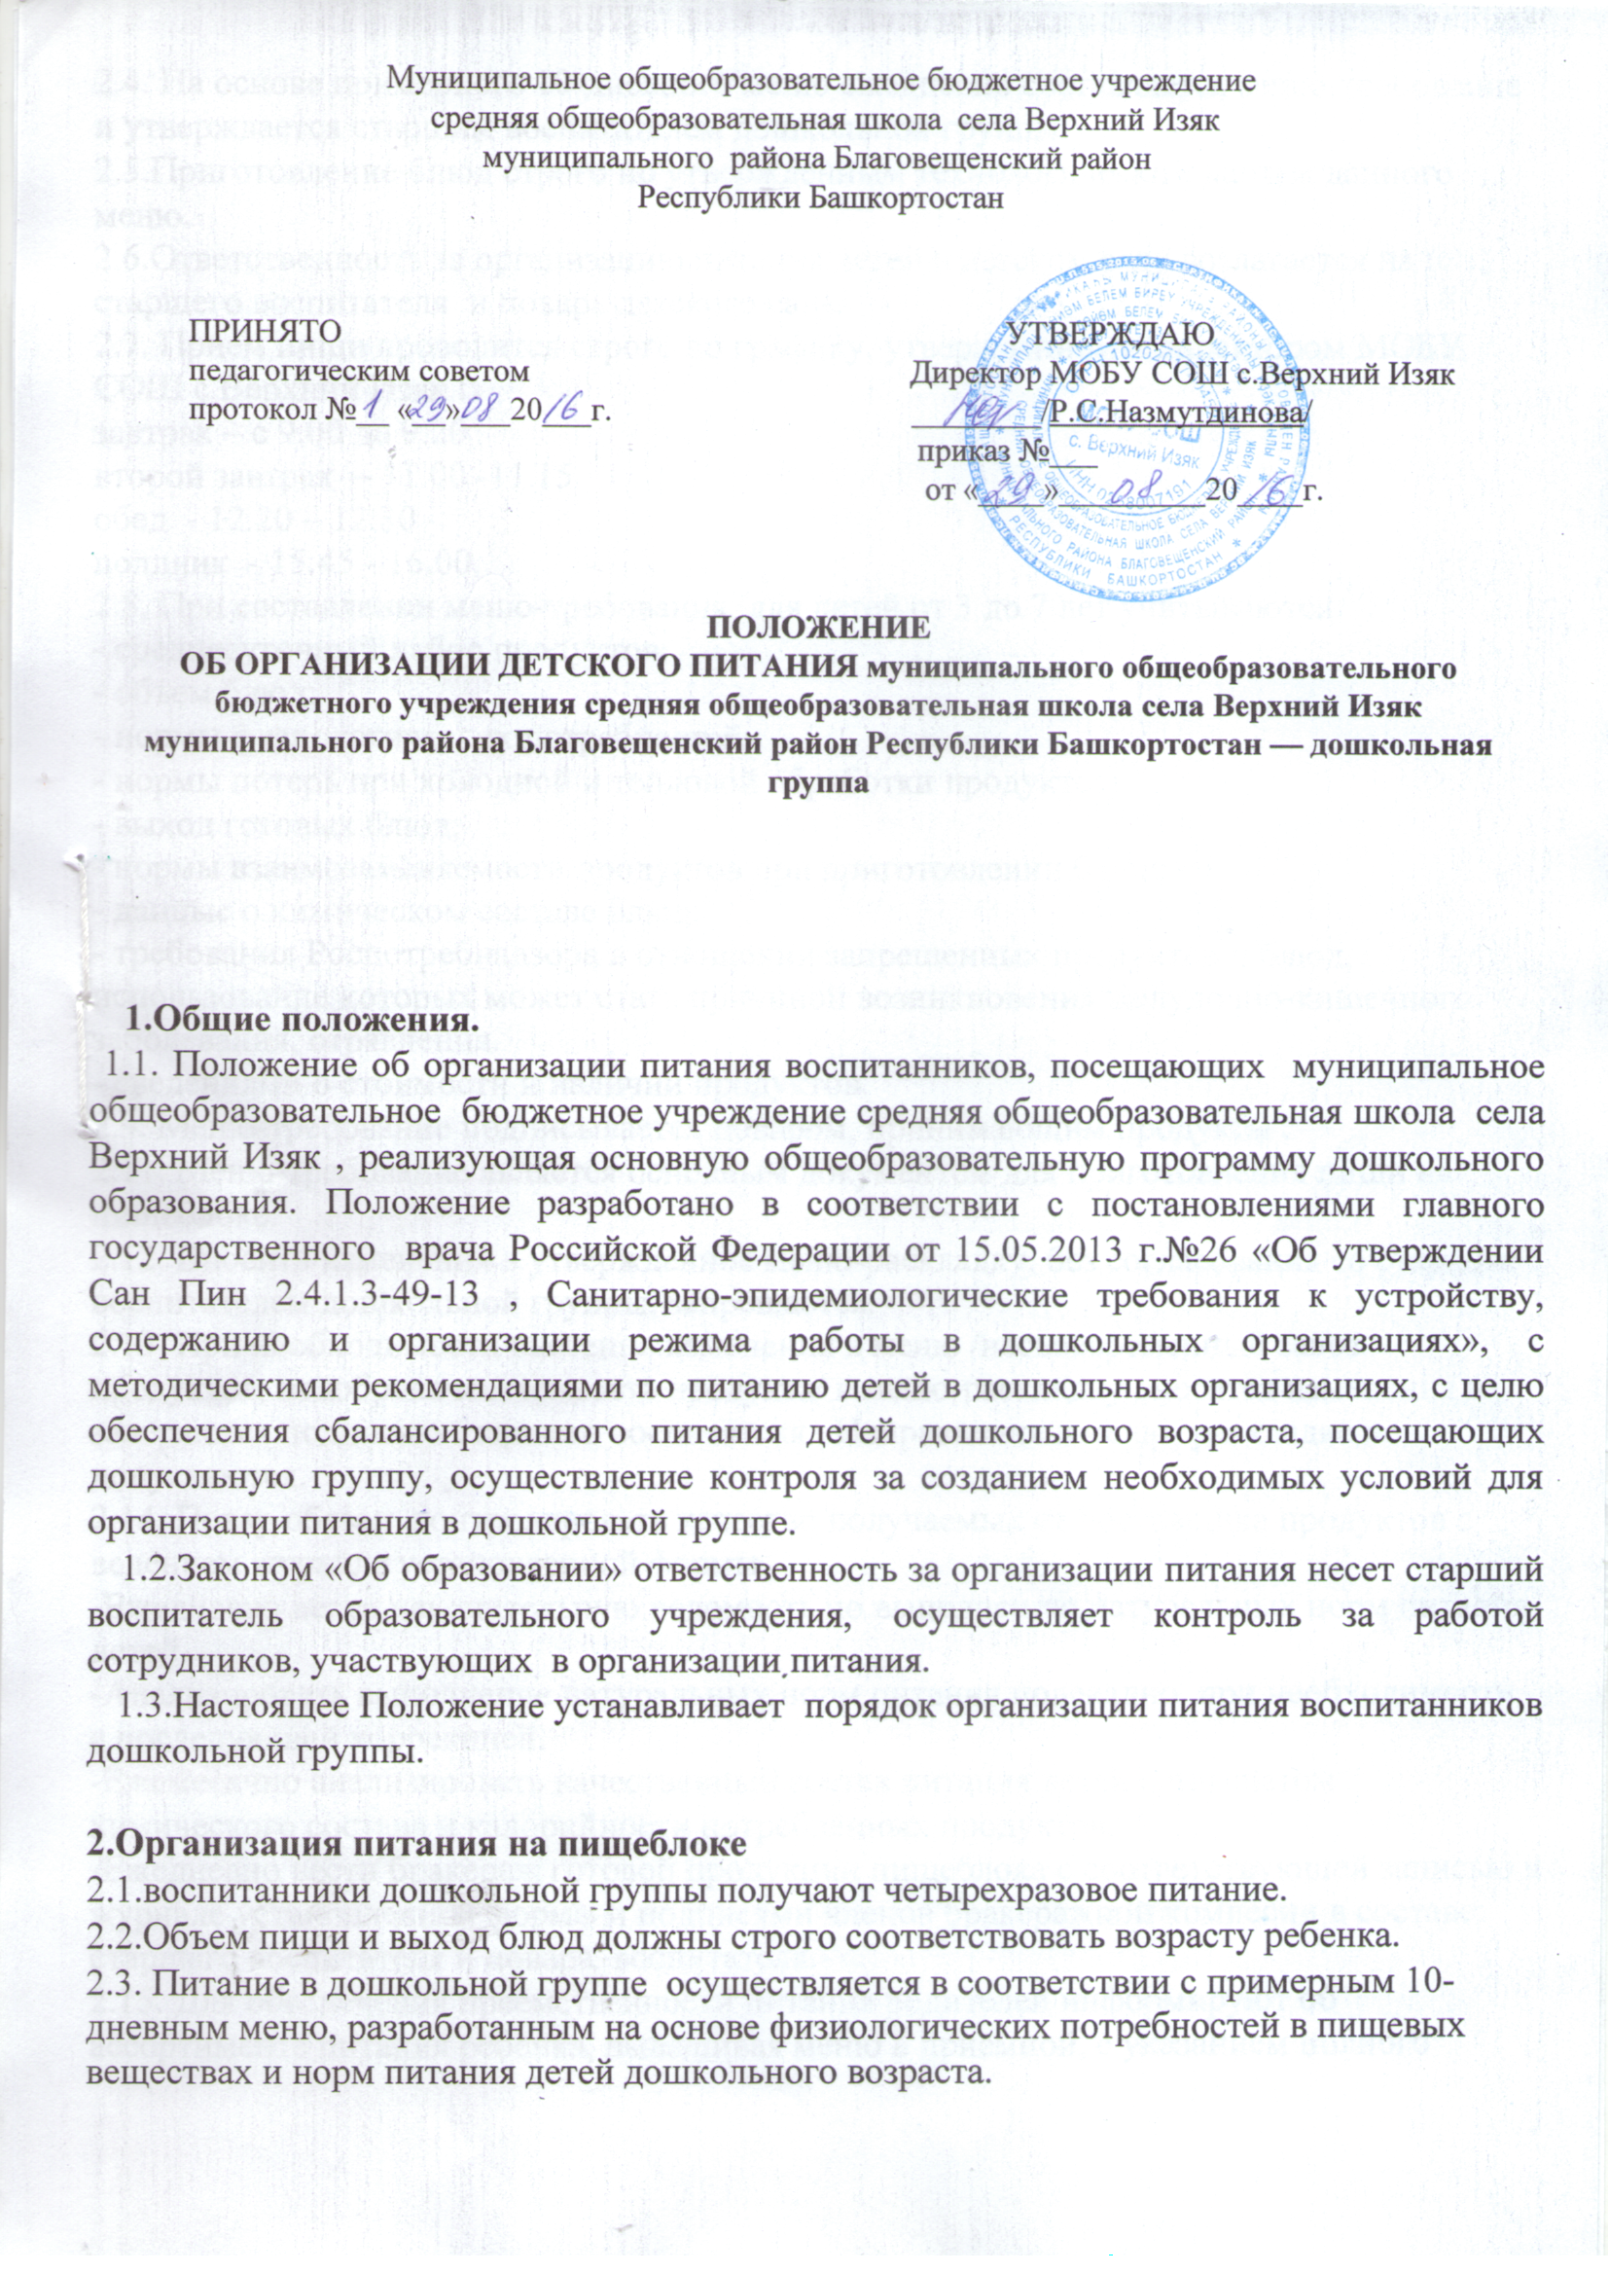
2.4. На основе примерного 10-дневного меню ежедневно составляется меню-требование и утверждается старшим воспитателем дошкольной группы.
2.5.Приготовление блюд строго по утвержденным технологическим картам данного меню.
2.6.Ответственность за организацию питания детей в детском саду возлагается на старшего воспитателя и повара детского сада.
2.7. Прием пищи проводится строго по графику, утвержденному директором МОБУ СОШ с.Верхний Изяк :
завтрак – с 9.00 до 9.20
второй завтрак – 11.00 -11.15
обед - 12.20 – 12.30
полдник - 15.45 - 16.00
2.8. При составлении меню-требования для детей от 3 до 7 лет учитываются:
- среднесуточный набор продуктов;
- объем блюд;
- нормы физиологических потребностей;
- нормы потерь при холодной и тепловой обработки продуктов;
- выход готовых блюд;
- нормы взаимозаменяемости продуктов при приготовлении блюд;
- данные о химическом составе блюд;
- требования Роспотребнадзора в отношении запрещенных продуктов и блюд, использование которых может стать причиной возникновения желудочно-кишечного заболевания, отравления.
- сведениями о стоимости и наличии продуктов.
2.9. Меню-требование подписывается поваром, принимающим продукты .
2.11. Меню-требование является основным документом для приготовления пищи на пищеблоке.
2.12. Вносить изменения в утвержденное меню-раскладку, без согласования со старшим воспитателем дошкольной группы, запрещается.
2.13. При необходимости внесения изменения в меню /несвоевременный завоз продуктов, недоброкачественность продукта/ в меню-раскладку вносятся изменения и заверяются подписью старшего воспитателя . Исправления в меню- раскладке не допускаются.
2.14. Повар обязан контролировать качество получаемых от поставщика продуктов с ведением журнала установленной формы.
-Ежедневно вести накопительную ведомость по выполнению натуральных норм питания детей.
-Анализировать выполнение натуральных норм питания подекадно, при необходимости, с последующей коррекцией.
-Ежемесячно анализировать качественный состав питания детей с подсчетом химического состава и калорийности потребленных продуктов.
-Ежедневно вести бракераж готовой продукции пищеблока с соответствующей записью в журнале установленной формы и подписями членов бракеражной комиссии в составе: старшего воспитателя и повара, воспитателя.
2.15. Для обеспечения преемственности питания родителей информируют об ассортименте питания ребенка, вывешивая меню в приемной, с указанием полного наименования блюд, их выхода, стоимости дневного рациона. Меню заверяется директором МОБУ СОШ с.Верхний Изяк .
2.16. Ежедневно воспитателем ведется учет питающихся детей с занесением данных в Журнал посещения детей детского сада.
2.18. Объем приготовленной пищи должен соответствовать количеству детей и объему разовых порций.
2.19. Выдавать готовую пищу детям следует только с разрешения комиссии, после снятия им пробы и записи в бракеражном журнале результатов оценки готовых блюд. При этом в журнале отмечается результат пробы каждого блюда.
2.20. Повару, отвечающему за организацию питания в детском саду:
- Разрешается работать только по утвержденному и правильно оформленному меню-требованию.
- Обнаруженные некачественные продукты, их непоставка или недостача оформляются актом, который подписывает комиссия по списанию продуктов питания из работников детского сада и представитель поставщика.
- Получение продуктов в кладовую, их соответствующее хранение и выдачу производит материально-ответственное лицо – повар дошкольной группы.
2.21 В целях организации контроля за приготовлением пищи создать бракеражную комиссию по контролю за организацией питания в составе 3 человек.
2.22. Повару строго соблюдать технологию приготовления блюд, закладку необходимых продуктов производить по утвержденному руководителем графику
Повару производить закладку продуктов в присутствии членов комиссии.
2.23.Повару ежемесячно проводить выверку остатков продуктов питания с бухгалтером
2.24. На пищеблоке необходимо иметь:
- инструкции по охране труда и технике безопасности, должностные инструкции, инструкции по соблюдению санитарно-противоэпидемического режима;
- картотеку технологий приготовления блюд;
- график закладки продуктов;
- график выдачи готовых блюд;
- контрольное блюдо;
- суточную пробу всех приготовленных блюд в объеме порции за 48 часов;
- вымеренную посуду с указанием объёмов;
- медицинскую аптечку.
2.25. Работникам пищеблока запрещается раздеваться и хранить личные вещи на рабочем месте.
3. Организация питания детей в группах
3.1. Работа по организации питания детей в группах осуществляется под руководством воспитателя и заключается:
- в создании безопасных условий при подготовке и во время приема пищи;
- в формировании культурно-гигиенических навыков во время приема пищи детьми.
3.2. Получение пищи на группу осуществляется строго по графику, утвержденному директором МОБУ СОШ с.Верхний Изяк.
3.3. Привлекать детей к получению пищи с пищеблока категорически запрещается.
3.4. Пред раздачей пищи детям помощник воспитателя обязан:
- промыть столы горячей водой с мылом;
- тщательно вымыть руки;
- надеть специальную одежду для получения и раздачи пищи;
- проветрить помещение;
- сервировать столы в соответствии с приемом пищи.
3.5. К сервировке столов могут привлекаться дети с 3 лет.
3.6. С целью формирования трудовых навыков и воспитания самостоятельности во время дежурства по столовой воспитателю необходимо сочетать работу дежурных и каждого ребенка (например: салфетницы собирают дежурные, а тарелки за собой убирают дети).
3.7. Во время раздачи пищи категорически запрещается нахождение детей в обеденной зоне.
3.8. Подача блюд и прием пищи в обед осуществляется в следующем порядке:
- во время сервировки столов на столы ставятся хлебные тарелки с хлебом;
- разливают III блюдо;
- в салатницы, согласно меню, раскладывают салат (порционные овощи);
- подается первое блюдо;
- дети рассаживаются за столы;
- дети приступают к приему первого блюда;
- по окончании, помощник воспитателя убирает со столов тарелки из-под первого;
- подается второе блюдо;
- прием пищи заканчивается приемом третьего блюда.
4. Порядок учета питания, поступления и контроля денежных средств на продукты питания
4.1. К началу учебного года директором МОБУ СОШ с.Верхний Изяк издается приказ о назначении ответственного за питание, определяются его функциональные обязанности.
4.2. Ответственный за питание осуществляет учет питающихся детей в Журнале посещения детей, который должен быть прошнурован, пронумерован, скреплен печатью и подписью директором МОБУ СОШ с.Верхний Изяк.
4.3. Ежедневно повар составляет меню-раскладку на следующий день. Меню составляется на основании списков присутствующих детей, которые ежедневно, с 8.00 до 9.00 утра, подают педагоги.
4.4. На следующий день, в 8.00 воспитатели подают сведения о фактическом присутствии воспитанников в группах ответственному за питание, который оформляет заявку и передает ее на пищеблок.
4.5. Учет продуктов ведется в накопительной ведомости. Записи в ведомости производятся на основании первичных документов в количественном и суммовом выражении. В конце месяца в ведомости подсчитываются итоги.
4.6. Начисление оплаты за питание производится бухгалтерией образовательного учреждения на основании табеля посещаемости, которые заполняет воспитатель. Число д/дней по табелю посещаемости должно строго соответствовать числу детей, состоящих на питании в меню-требовании. Бухгалтерия, сверяя данные, осуществляет контроль рационального расходования бюджетных средств.

